Муниципальное бюджетное дошкольное образовательное учреждение
Центр развития ребенка – детский сад №37 «Щелкунчик»
г.о. Мытищи

Мастер – класс для родителей на тему:
«Изготовление эко-кормушек для птиц» (Совместно с детьми 5-6 лет).
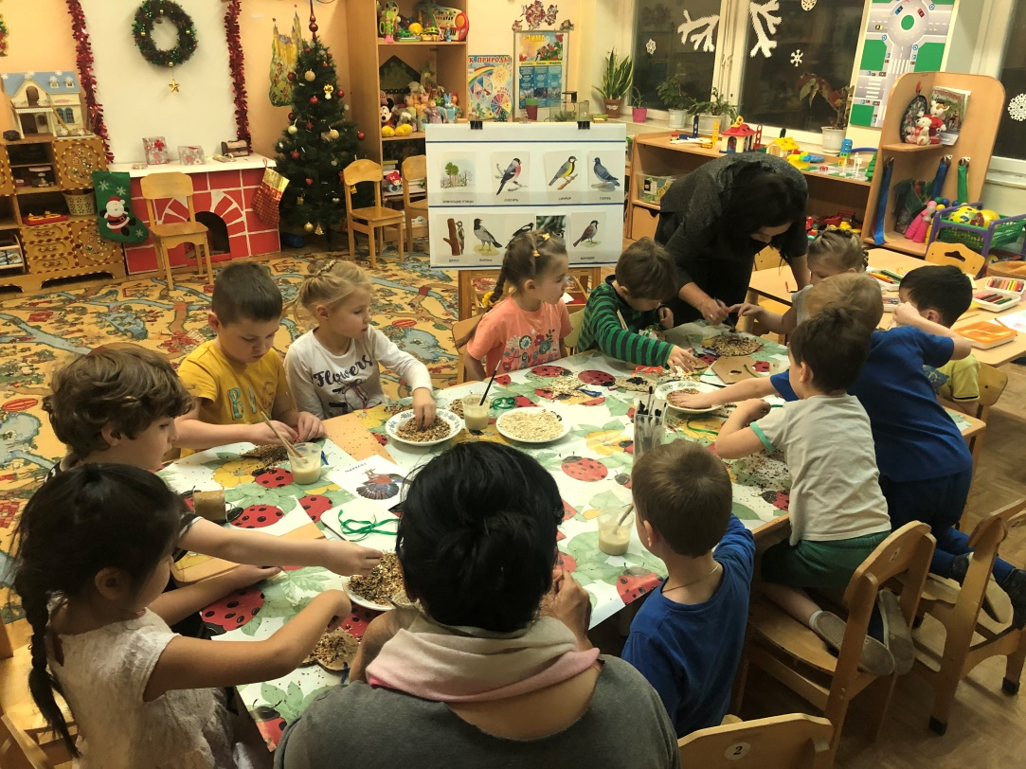

Подготовила и провела : воспитатель первой кв.категории Капкаева Динара Рауфовна

г. о. Мытищи 2019 г
Мастер – класс для родителей на тему:
«Изготовление эко-кормушек для птиц» (Совместно с детьми 5-6 лет).
Цель: привлечение родителей к участию в проекте, укрепление детско-родительских отношений. Воспитание нравственных чувств. Познакомить родителей с простейшими методиками создания кормушек своими руками, рассказать о воспитательном и развивающем значении подобной работы.
Оборудование и материалы: мучной клейстер, шаблоны фигурок из плотного картона (сердечки, звездочки, шары, зайцы, елки и др.); тесьма, корм для птиц (семечки, мелкие зёрнышки, ягоды); кисточки, клеёнки, влажные салфетки.
Ход мероприятия
Воспитатель: Зима – тяжелое время года для всех птиц, но не из-за холода и морозов, а из-за того, что с наступлением холодов исчезает или значительно сокращается их кормовая база. Для того, что бы ни замерзнуть им требуется много энергии для согревания, а для этого нужно постоянно пополнять ее – питаться, причем чаше и больше, чем в летний период времени. «Сытому морозы не страшны» — так можно сказать о птицах. Зимний день короток и время на поиск пищи у птиц немного. Поэтому птицы стремятся туда, где проще найти корм и можно спрятаться от зимней стужи – в города, поселки, деревни ближе к людям. Кормушки для птиц это не просто забота о братьях наших меньших, но и забота о себе. Представьте себе, если разом пропали все птицы, уничтожающие насекомых вредителей – последствия будут просто катастрофическими, которые будут угрожать самому человечеству. Прежде всего - это касается мелких представителей пернатого семейства остающихся на зиму, в рационе питания которых присутствует растительная пища, а так же различные насекомые-вредители. Зимой многие из этих птиц перебираются ближе к человеку, в города поселки и деревни, потому что здесь им легче прокормиться и выжить. Правильно организованная подкормка, поможет зимой выжить большему количеству птиц, их благодарность летом – уничтожение насекомых - вредителей в лесах, парках, скверах и на приусадебных участках. Некоторые особенности подкормки птиц зимой Наше стремление помочь птицам можно охарактеризовать, как «Доброе дело». Многие из нас устраивают для пернатых подкормочные площадки, кормушки.
Но для того, что бы наши благие побуждения не обернулись для птиц бедой, необходимо соблюдать некоторые правила в кормлении:
1. Постоянно, по мере расходования корма, но не более чем раз в сутки пополнять кормушки. Причем желательно это делать по утрам, примерно, в одно и то же время.
2. Следует учитывать, что птицам противопоказаны обжаренные или подсоленные семена.
3. Нельзя подкармливать птиц крошками черного или ржаного хлеба, это может привезти к их гибели.
4. Ни в коем случае не давайте птицам прогорклое зерно, заплесневелые, затхлые продукты, т.к. в них вырабатываются токсины, смертельные для птиц.
5. Нельзя давать птицам пшено, так как оно не имеет оболочки, что приводит к окислению жиров на его поверхности, появлению токсических веществ, болезнетворных организмов.
6. Нельзя просто перекармливать птиц, поэтому обновлять содержимое кормушки рекомендуется не чаще одного раза в день.
Лучше всего для кормления птиц подходят:
1. Просо, овес, пшеница - наиболее универсальный корм, который привлекает птиц, питающихся различными семенами и злаками. 2. Семена подсолнечника - универсальный корм для зимующих птиц. Большое количество растительных жиров, содержащихся в них, являются важным источником пополнения энергии в условиях зимних холодов. 3. Сало, мясо - так же можно использовать для зимней подкормки птиц. Их очень любят некоторые виды птиц. Но стоит помнить, что эта пища должна быть несоленой и не подвергаться термической обработке. Эту подкормку нужно размещать таким образом, что бы она не досталась воронам, сорокам, галкам, кошкам и собакам. Обычно ее подвешивают на веревочках около кормушек или на специальные жердочки в птичьих кормушках. 4. Сушеная рябина и боярышник - нужно заготовить и высушить заранее, с осени. Они привлекают самых красивых зимних пернатых представителей - снегирей и свиристелей.
5. Семена клена и ясеня - их семена еще называют крылатки. Они большей частью облетает с деревьев осенью, и становятся недоступными для птиц. Крылатки собирают осенью и вывешивают на кормушки. 6. Шишки, желуди, орехи – являются основным рационом некоторых птиц. Заготовив их осенью, Вы можете привлечь к своей птичьей кормушке дятлов и соек. Во многих специализированных магазинах продаются готовый корм для птиц, это во многом упрощает для Вас подкормку птиц в зимний период.
Самые простые варианты – это кормушки из пластиковых бутылок, пакетов из под молока или сока. Изготовление кормушки, наряду с подкормкой птиц, это воспитательный процесс и зачастую трудоемкий. К тому же не каждый родитель может доверить «своему маленькому чаду» ножовку, дрель и молоток, а делать кормушку самому в присутствии ребенка не совсем правильно. Поэтому сегодня мы предлагаем, вам, совместно с детьми изготовить кормушки для птиц. Для этой работы мы выбрали интересные и простые кормушки.
1. У вас на столах лежат шаблоны кормушек из плотного картона (сердечки, звездочки, шары, зайцы, елки и др.). Мы должны к ним привязать ленточку, что бы потом они легко завязывались на веточках. 2. Затем берем мучной клейстер, обмазываем фигурки (совместно с детьми). 3. Теперь густо обсыпаем различными мелкими сухими зёрнышками, семечками и ягодой. (Дети с удовольствием выполняют данную работу). 4. Когда фигурки просохнут, мы легко их развесим на веточках.
Закончить наш Мастер – класс хочу стихами:
Гулял я в парке по утру и песню напевал. Вдруг у разлапистой сосны кормушку увидал. Синички клювами стуча, мечтали о весне И подпускали ребятню к разлапистой сосне. И удивлялись малыши подобным чудесам, И благодарность малышей считалась по глазам. Какой же добрый человек кормушку смастерил И аппетита пожелал, и птичек накормил. Кому-то слёзы иссушил, кого-то подбодрил, А с кем-то лучик доброты по-братски разделил.

